**МИНИСТЕРСТВО ОБРАЗОВАНИЯ РЕСПУБЛИКИ БЕЛАРУСЬ**

**ГОСУДАРСТВЕННОЕ УЧРЕЖДЕНИЕ ОБРАЗОВАНИЯ**

**«ФАКУЛЬТЕТ ПРИКЛАДНОЙ МАТЕМАТИКИ И ИНФОРМАТИКИ БЕЛОРУССКОГО ГОСУДАРСТВЕННОГО УНИВЕРСИТЕТА»**

КАФЕДРА ИНФОРМАЦИОННЫХ СИСТЕМ УПРАВЛЕНИЯ

**ОТЧЕТ**

ПО УЧЕБНОЙ ПРАКТИКЕ

(ВАРИАНТ 5, ЛАБОРАТОРНАЯ РАБОТА 2)

Петрова Андрея Александрович

студента 2 курса, группа 14

специальность «Прикладная информатика»

**Руководитель**:

старший преподаватель Орешко И.Г.

Минск, 2020

## **ЗАДАНИЕ №1.**

**Цель работы:** Изобразить фигуру (дорожный знак): надпись WAIT в прямоугольнике, цвет прямоугольника и надписи – жёлтый, цвет фона – серый с градиентной заливкой снизу-вверх. Фильтр: Rotate CW 45 degrees (поворот по часовой на 45)

Создать тестовое приложение (Frame/JFrame) для демонстрации решения, при этом:

- для изображения указанной в задании фигуры создать класс, реализующий интерфейс Shape;

- создать указанный фильтр изображения; при тестировании вывести фигуру без фильтра и с фильтром (аналогично фильтрам из примеров);

- моделировать освещение и тень от объекта при помощи альфа-канала и/или механизма обработки изображения;

- при рисовании использовать сглаживание, внеэкранный буфер и преобразования координат.

**Ход работы:**

Рисуем основную фигуру.

Код:

public Sign(int xP,int yP,int sid) {  
 this.xPos=xP;  
 this.yPos=yP;  
 this.side=sid;  
 this.rect = new Rectangle2D.Double(xPos,yPos,side*1.5,side);  
}  
  
@Override  
public void paint(Graphics graphics) {  
 Graphics2D graphics2D = (Graphics2D) graphics;  
   
 graphics2D.setColor(Color.*BLACK*);  
 graphics.fillPolygon( new Polygon(  
 new int[]{  
 (int) (xPos+side*1.5),  
 (int) ((xPos+side*1.5)+side/2),  
 (int) (xPos+side*1.5)  
 },  
 new int[] {  
 (int) (yPos + side),  
 (int) ((yPos + side + yPos)/2),  
 (int) ((yPos + side + yPos) / 2 )  
 },  
 3));  
  
 graphics2D.setColor(Color.*WHITE*);  
 graphics2D.fillRect((int)rect.getX(),(int)rect.getY(),(int)rect.getWidth(),(int)rect.getHeight());  
  
 graphics2D.setColor(Color.*YELLOW*);  
 graphics2D.setStroke(new BasicStroke(strokeWidth));  
  
 Font font = new Font("Serif", Font.*PLAIN*, textSize);  
 graphics2D.setFont(font);  
 graphics2D.drawString("WAIT", xPos+side/2-textSize/3, yPos+side/2+textSize/3);  
 graphics2D.draw(this.rect);  
}

Применяем Rotate CW 45 degrees.

Код:

AffineTransform at = AffineTransform.*getRotateInstance*(Math.*PI*/4,700,100);  
gr2.transform(at);

Результат работы программы (Рис 1.)

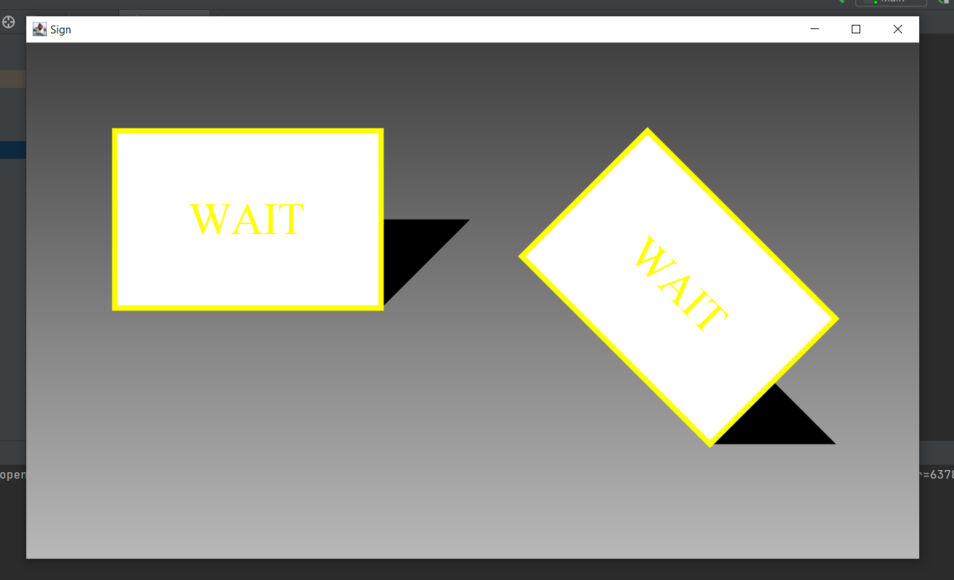

Рисунок 1. Результат выполнения задания №1